**Звіт**

Автор: Момот Р.Є. КІТ-119а

Дата: 27 жовтня 2020

# Лабораторна робота №3. Робота з файлами. Сопроцессор

***Мета.*** набути практичних навичок складання, налагодження та виконання програм, написаних мовою ассемблера зі створенням файлів і запису результатів в них для МП платформи 64.

набути практичних навичок складання, налагодження та виконання програм, написаних мовою ассемблера для співпроцесора платформи х64 в середовищі masm64.

Хід роботи

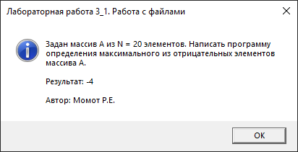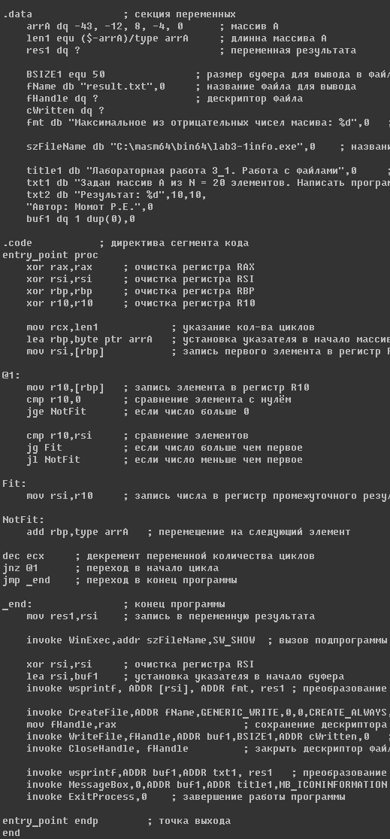 Iндивiдуальне завдання 1: Задан массив А из N = 20 элементов. Написать программу определения максимального из отрицательных элементов массива А.

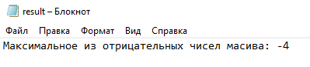Рис 3.1 Код програми обчислення виразу та результат роботи програми 1

Рис 3.2 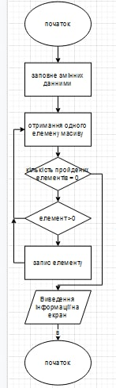 Блок-схема програми обчислення виразу

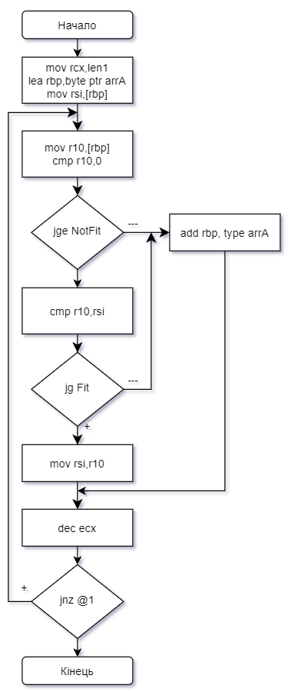Iндивiдуальне завдання 2: Найти значение х, при котором выполняется функция 8 arctg 0,1 + arctgx = π/4.

Рис 3.3 Блок-схема програми обчислення виразу

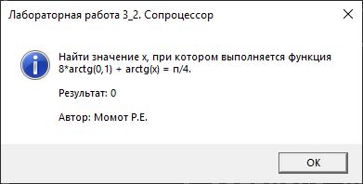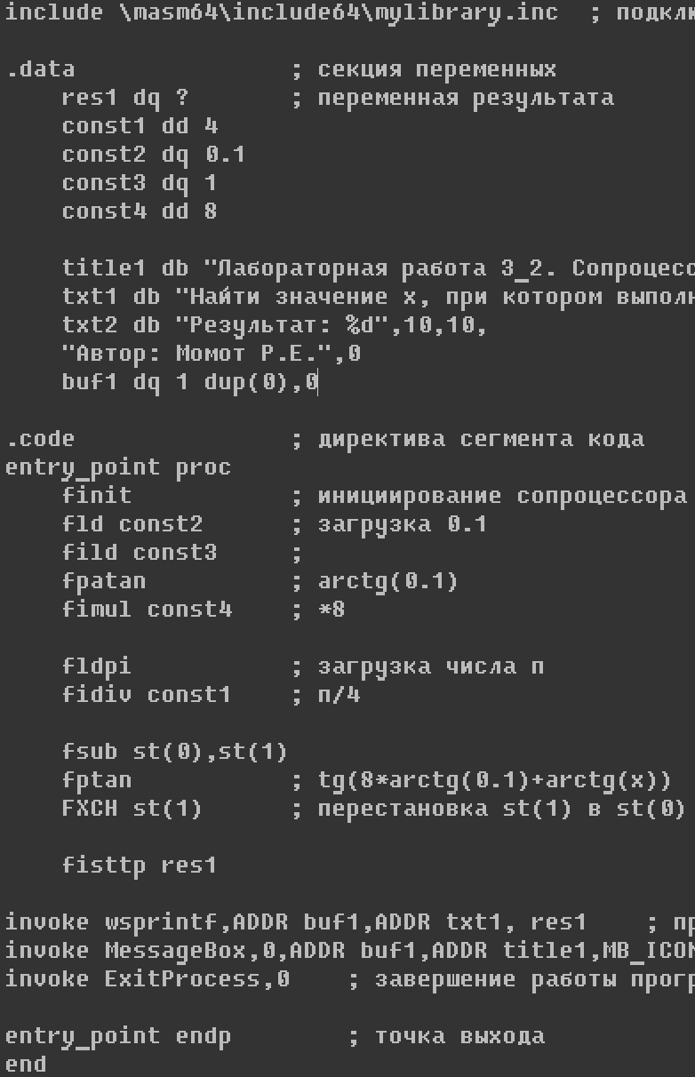

Рис 3.4 Код програми обчислення виразу та результат роботи програми 2

Висновки

При виконанні даної лабораторної роботи було набуто навичок по роботі з файлами та сопроцессором.

Програми протестовані та виконуються без помилок.